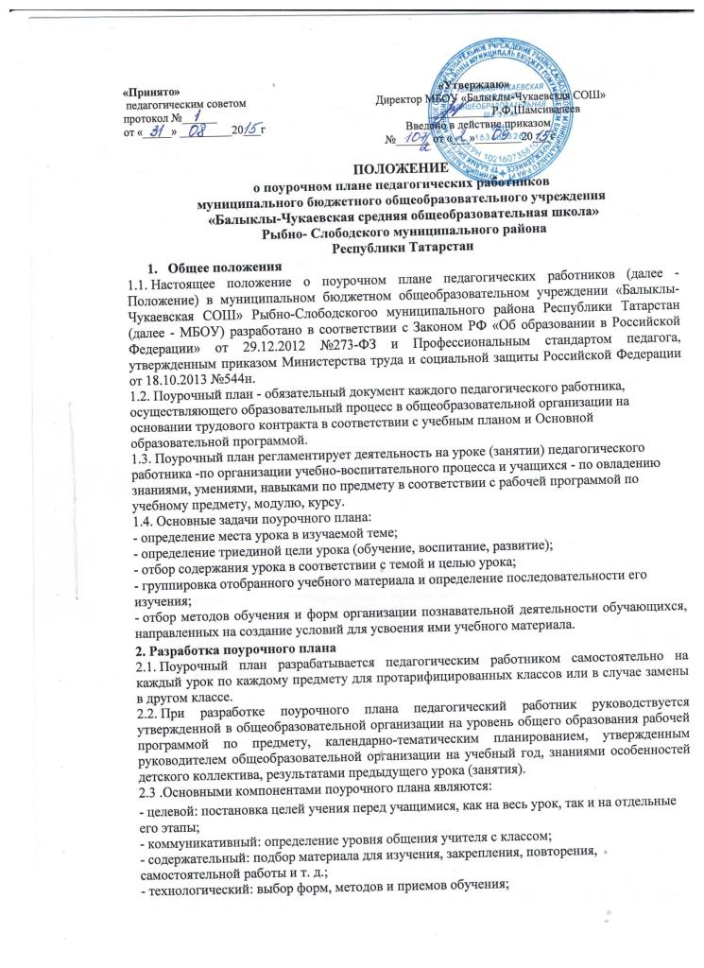
-контрольно-оценочный: использование оценки деятельности ученика на уроке для стимулирования его активности и развития познавательного интереса.
- Определение триединой цели (образовательная, воспитательная, развивающая) на каждый урок обязательно.
- Этапы планирования урока:
- определение типа урока, разработка его структуры;
- отбор оптимального содержания учебного материала урока, разделение его на ряд опорных знаний;
- выделение главного материала, который обучающийся должен понять и запомнить на уроке;
- подбор методов технологий, средств, приемов обучения в соответствии с типом урока, отдельным его этапом, психофизиологическими особенностями обучающихся;
- выбор форм организации деятельности учащихся на уроке, форм организации и оптимального объема их самостоятельной работы;
- определение списка обучающихся, освоение программы по предмету которых будут проверяться;
- определение форм и объема домашнего задания;
- продумывание форм подведения итогов урока, рефлексии;
- оформление поурочного плана.
2.6. Соблюдение правил, обеспечивающих успешную реализацию планируемого урока:
- учет индивидуальных возрастных и психологических особенностей учащихся класса, уровня их знаний, а также особенностей всего классного коллектива в целом;
- подборка разнообразных учебных заданий, целью которых является: узнавание нового материала, воспроизведение, применение знаний в знакомой ситуации, применение знаний в незнакомой ситуации, творческий подход к знаниям;
- дифференциация учебных заданий в соответствии с принципом «от простого к сложному»;
- определение способов развития познавательного интереса учащихся - «изюминки» урока (интересный факт, эффектный опыт и т.п.)
- продумывание приемов педагогической техники;
- включение заданий для детей с ограниченными возможностями здоровья;
- разноуровневое домашнее задание.
3. Оформление поурочного плана
- Поурочный план может оформляться в рукописном или печатном виде. Как правило, для поурочных планов одного класса по предмету отводится общая тетрадь или выделяется папка с файлами, в которую последовательно подшиваются поурочные планы. Учитель для составления поурочного плана может пользоваться поурочными разработками по предметам.
- Поурочный план оформляется педагогическим работником в любой, удобной для него форме: в форме конспекта, в форме сценария, в форме таблицы, в форме технологической карты.
- Поурочный план, составленный в любой форме, содержит две основные части: формальную и содержательную.
3.4.Формальная часть поурочного плана включает:
- дата проведения урока;
- тема урока;
- цель урока;
- оборудование, ТСО;
- тип урока;
- планируемые результаты освоения темы урока (занятия).
- Содержательная часть поурочного плана включает названия этапов урока, последовательность и содержание которых зависит от конкретного предмета и типа урока; способы, приемы и методы обучения; формы организации деятельности обучающихся; содержание деятельности педагогического работника. В содержательной части урока отражается реализация требований СанПиН к организации образовательного процесса. Объем содержательной части поурочного плана определяется педагогическим работником самостоятельно.
- Допускается использование педагогическим работником ранее разработанного им поурочного плана (в течение двух предыдущих лет), но в таком случае в обязательном порядке делается необходимая корректировка в поурочном плане (учитываются особенности класса, уровень знаний, умений и навыков обучающихся и т.д.).
4. Контроль поурочных планов педагогических работников.
- Руководитель общеобразовательной организации и его заместитель вправе осуществлять наличие и качество разработки поурочных планов педагогическими работниками общеобразовательной организации в соответствии с планом внутришкольного контроля, а также в случае жалобы на качество работы педагогического работника.
- Предъявление поурочных планов педагогическим работником за текущий учебный день по требованию руководителя общеобразовательной организации и его заместителя обязательно.
4.3.Отсутствие поурочного плана у педагогического работника по неуважительной причине является основанием отстранения от работы педагогического работника руководителем общеобразовательной организации.
4.4. Сроки хранения поурочных планов предыдущих уроков определяются лично педагогическим работником.

